**华中农业大学学生宿舍卫生间改造工程（二期）**

**项 目 跟 踪 审 计 周 报**

**第八期**

**跟踪单位：北京东方华太工程咨询有限公司**

**日 期 ： 2025年4月14日-4月20日**

1. **工程概况：**

1、本次招标工程的新增建筑面积约2144.28 m2，室内改造面积约7521.9 m2。主要内容为博园2栋新增卫生间面积1042.44m2，室内改造面积3656.4 m2、博园4栋新增卫生间面积1101.84m2，室内改造面积3865.5 m2，以及相应的外墙、窗户、砌体拆除，雨水、污水、热水、冷凝水、供电照明，通风等安装等内容。原屋面新增防水卷材，原楼梯栏杆拆除后新做，外廊新做不锈钢栏杆。配套室外给排水内容，新增热水系统设备基础。

2、施工单位：方圆化集团有限公司

3、监理单位：中鸿亿博集团有限公司

4、合同金额： 10900858.42元，其中暂列金暂估价14万元。

5、该项目招标控制价：11497109.29元，承包人报价浮动率 应为[1－（10900858.42-140000）／（11497109.29-50000）]×100%=5%

6、人工费依据湖北省住房和城乡建设厅于2021年12月31日发布的【2021】2263号文《关于调整我省现行建设工程计价依据定额人工单价的通知》

7、材料价格采用2024年11月《武汉建设工程价格信息》

1. **工程进展情况：**

学生宿舍卫生间改造工程（博园4号楼）施工情况；

1. 1楼110房间卫生间进行样板间排水管挖槽和埋管施工，其他房间同步进行卫生间线槽和线盒开槽施工。
2. 2楼卫生间进行墙面粉刷，网格布施工，室内线槽砂浆粉槽施工，墙面平整处理施工。
3. 3楼进行黄砂和水泥材料运输施工，卫生间进行网格布和墙面粉刷施工。
4. 4楼寝室门框砌筑砖施工，同时进行粉刷施工。
5. 5楼室内砖材料运输，水泥砂浆墙面平整处理，卫生间平整处理施工，卫生间建筑垃圾清理施工；
6. 6楼室内模板和木方拆除施工，电线穿管布线施工，屋顶女儿墙立柱压顶混凝土浇筑施工，材料运输施工，垃圾清理施工。
7. 消防施工基本已完成。
8. **本周工作情况：**
9. 对内墙抹灰后厚度进行测量；
10. 构造柱宽度测量；
11. 外墙内侧抹灰后宽度测量；
12. 卫生间圈梁高度测量；
13. 外墙内侧抹灰后厚度测量；
14. 卫生间回填处墙面未做抹灰；
15. 记录现场材料进场情况；（发现线管均无品牌，联塑线管现场仅找到两捆）
16. 梳理招标文件、投标文件品牌；
17. 罗列装饰跟踪要点等。
18. **影像资料**

对内墙抹灰后厚度进行测量

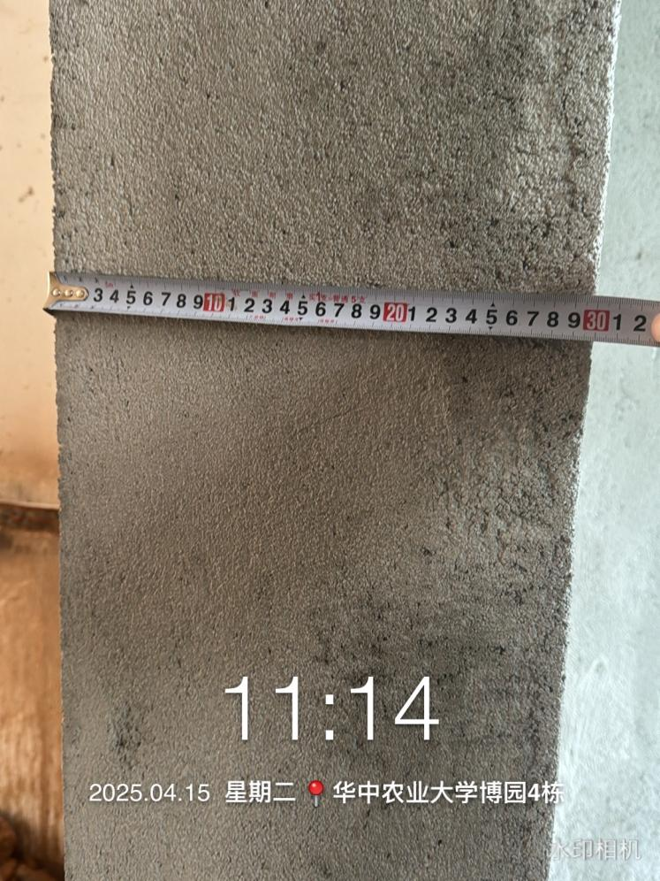 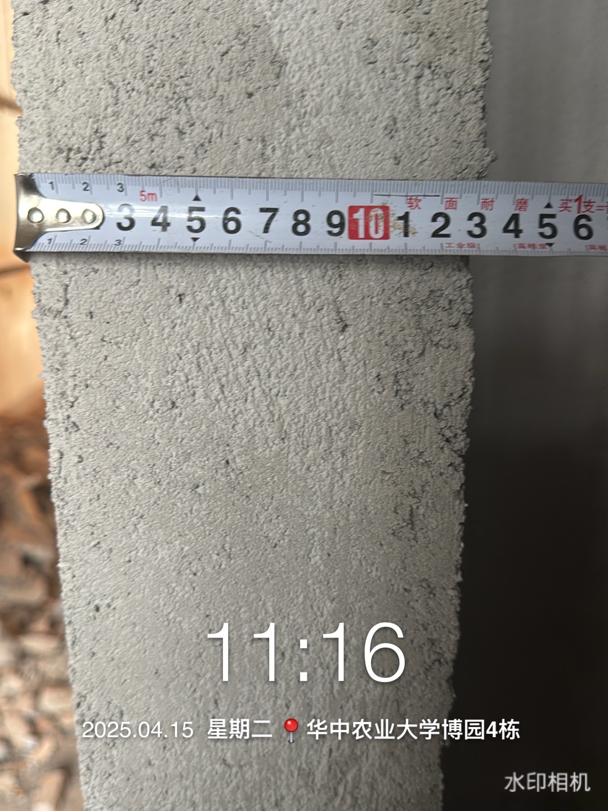

构造柱宽度测量

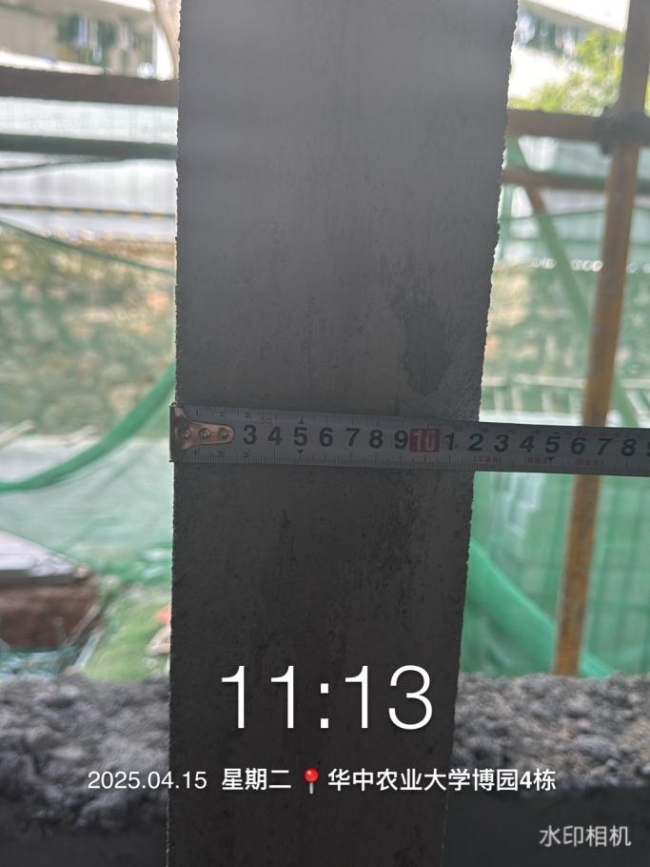

外墙内侧抹灰后厚度测量

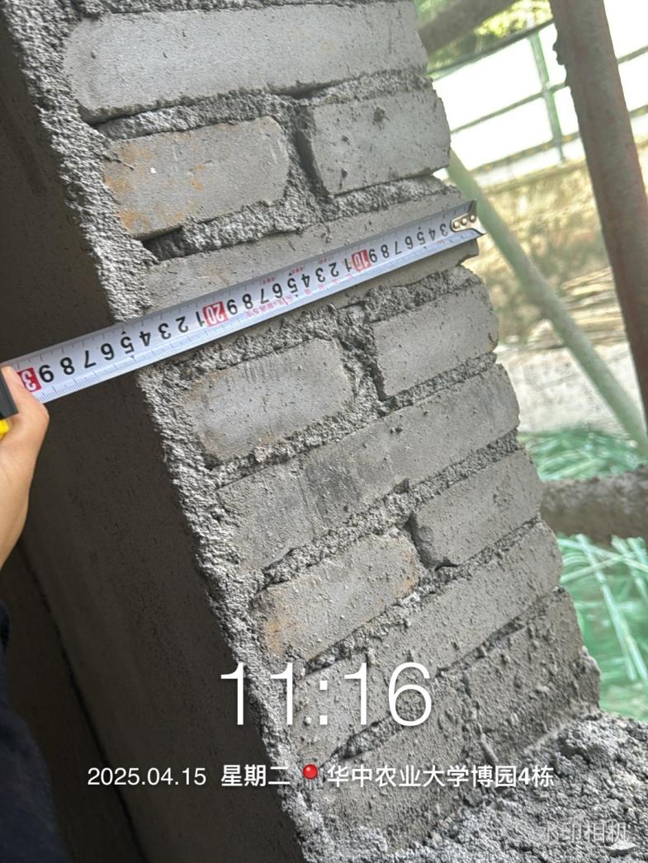 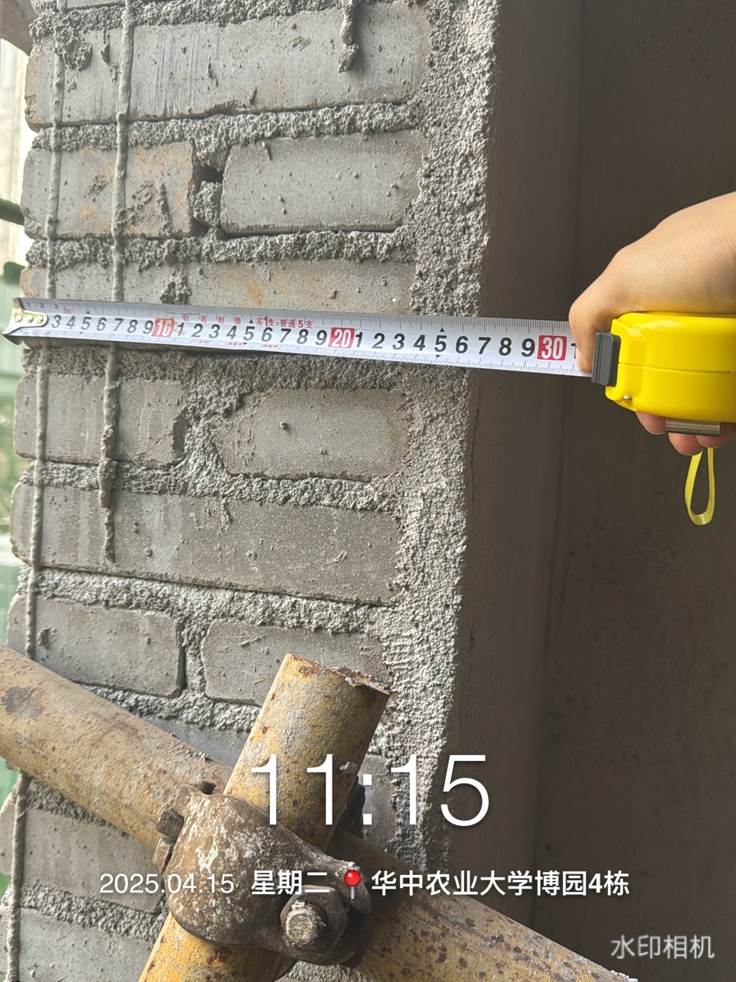

现场预制过梁

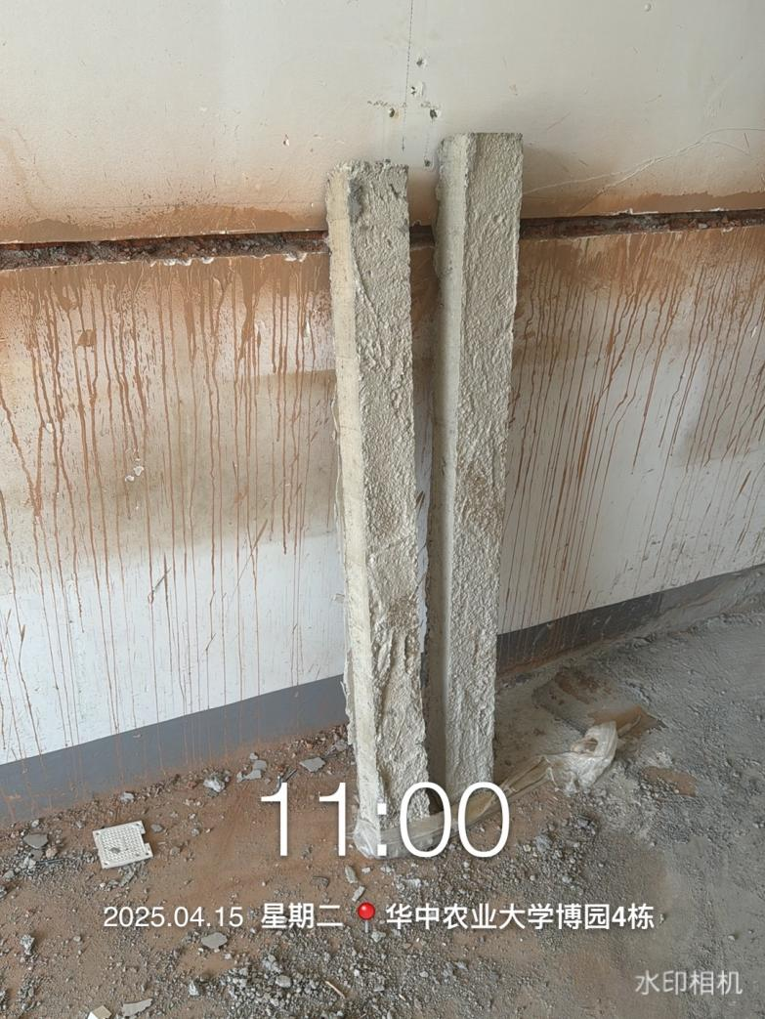 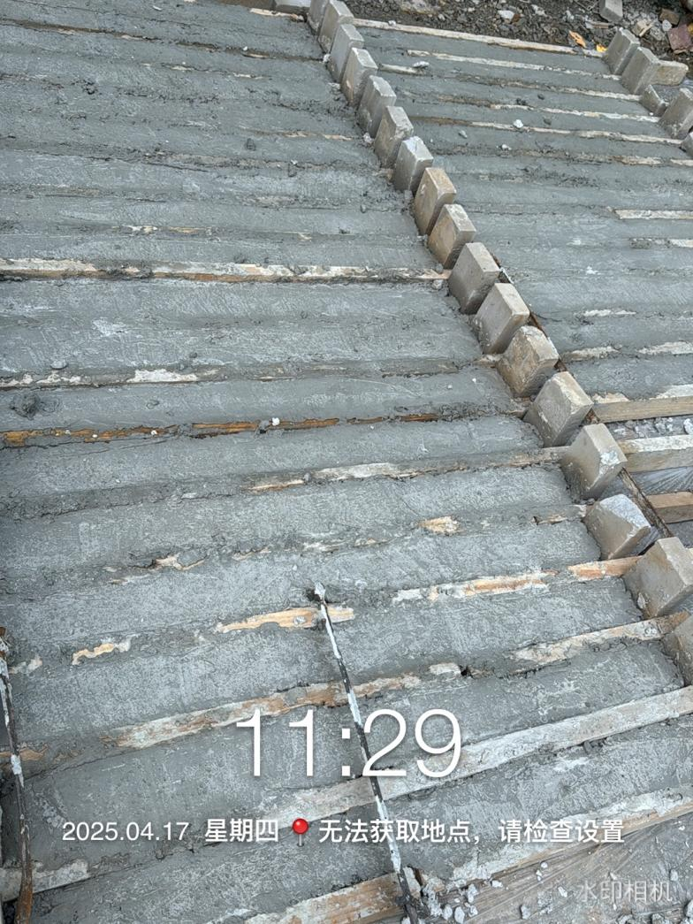

卫生间圈梁高度测量

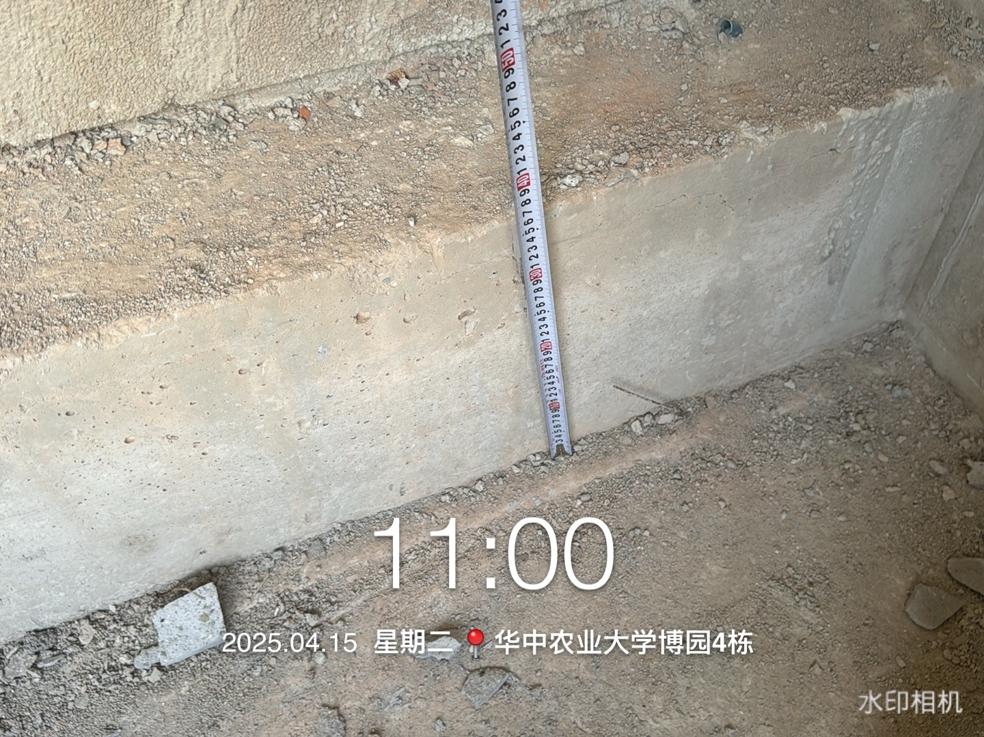

卫生间回填处墙面未做抹灰

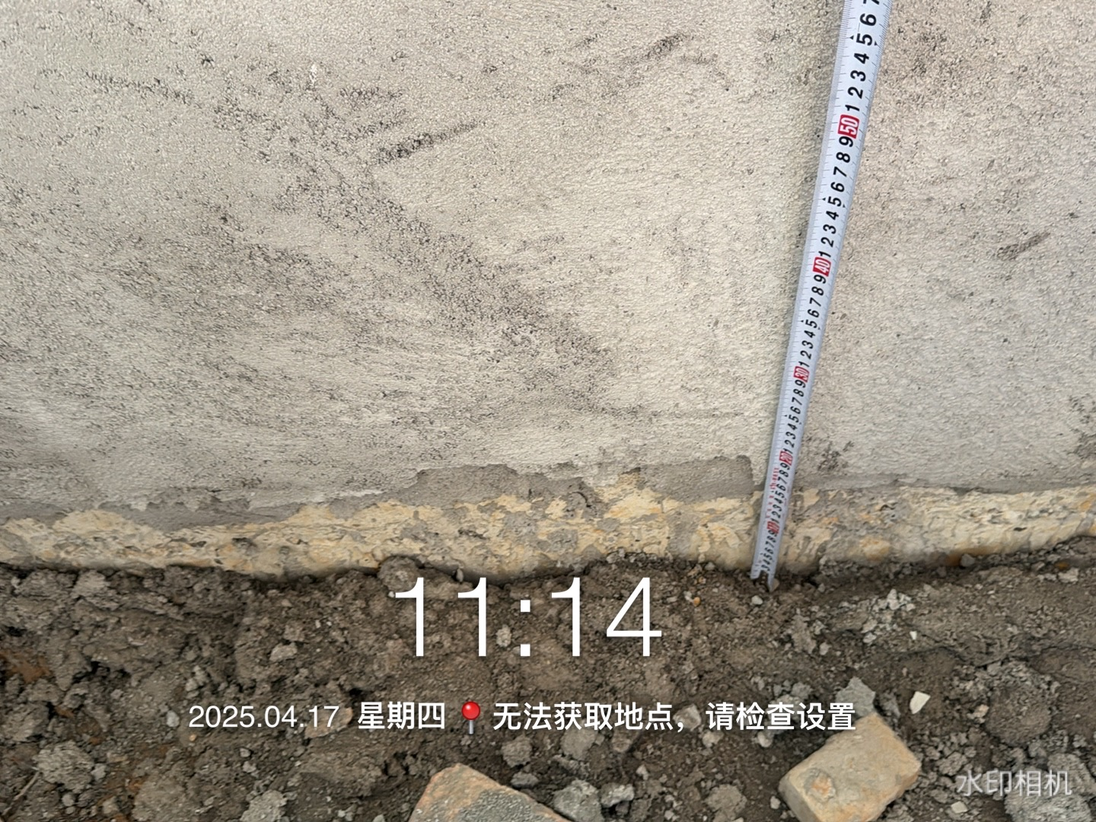 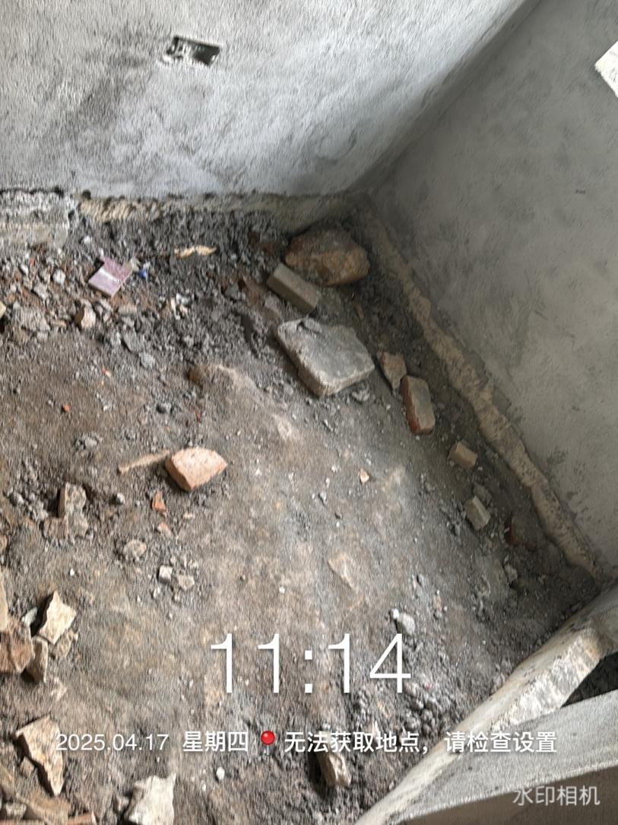

屋面女儿墙高度测量

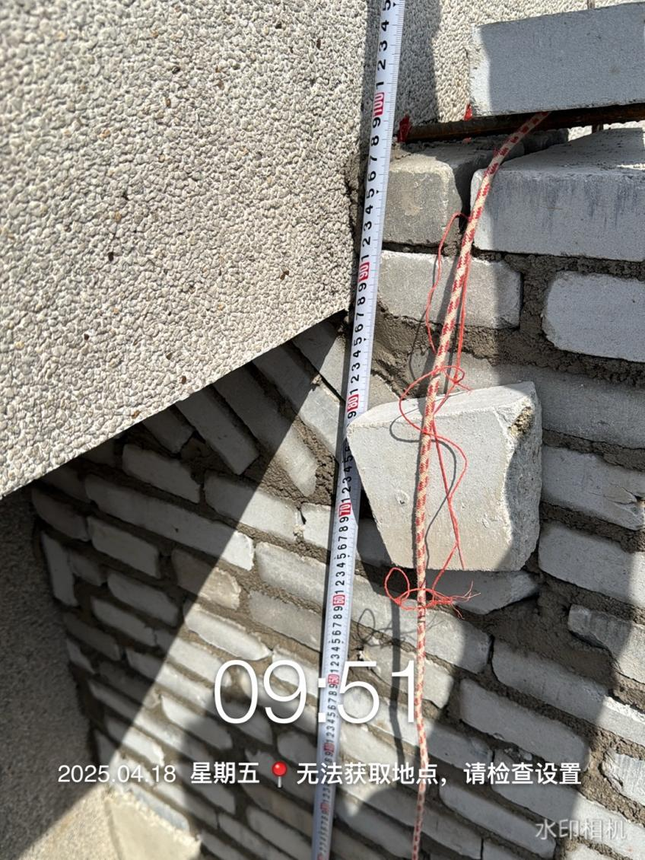 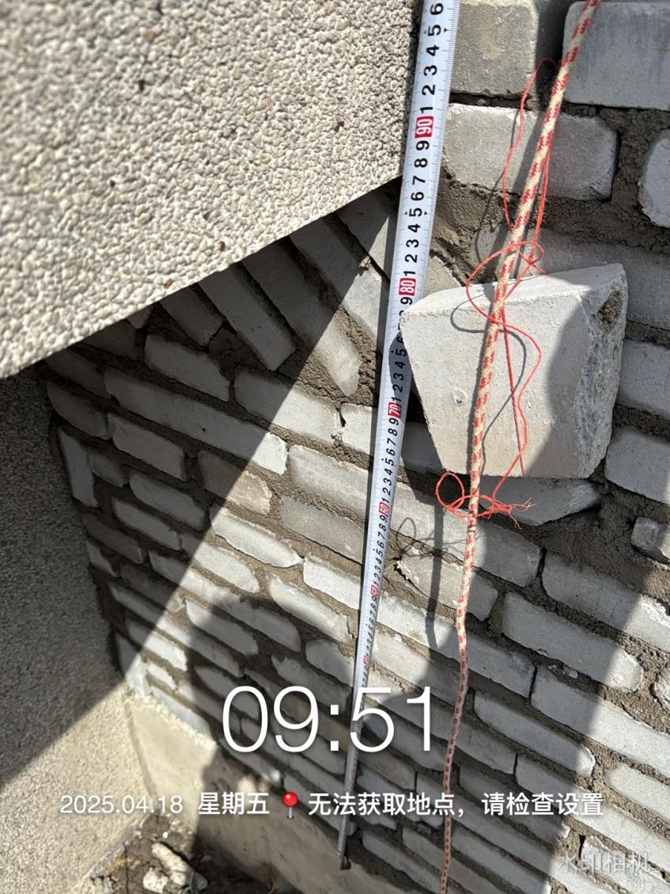

卫生间隔墙百叶底部圈梁未做

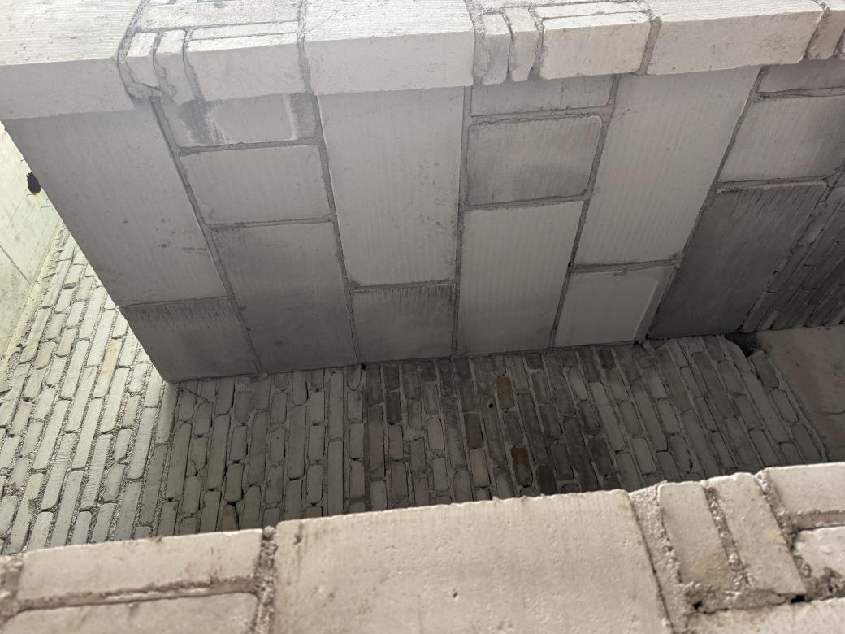 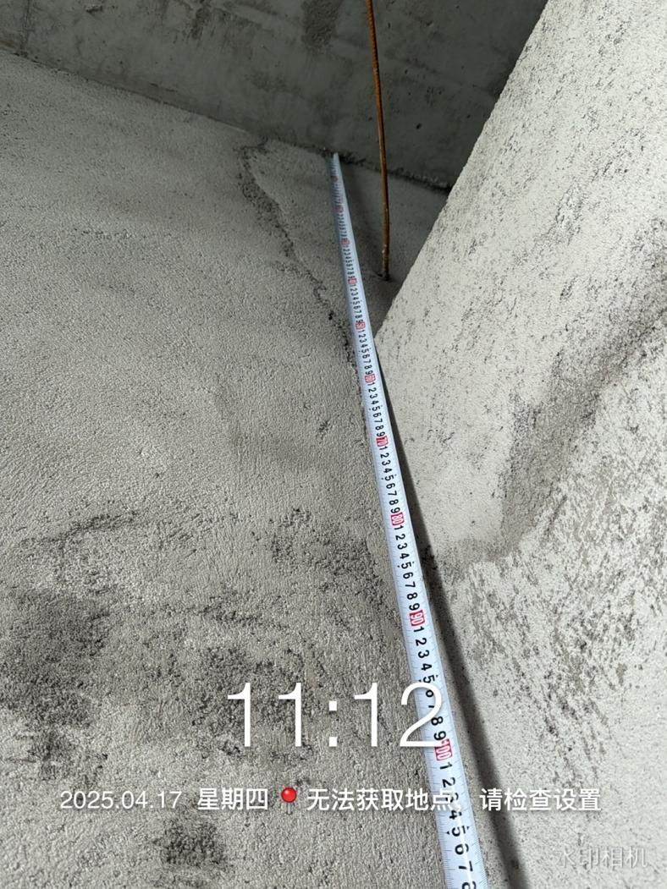

屋面原有保温

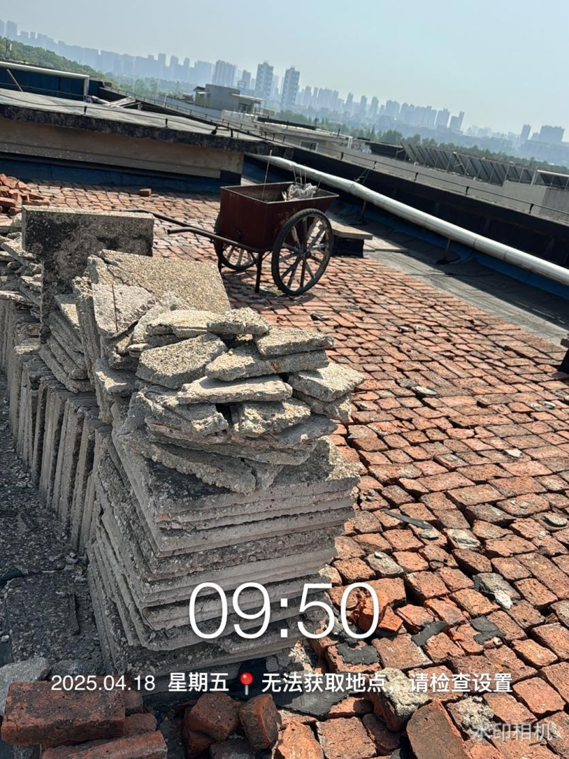 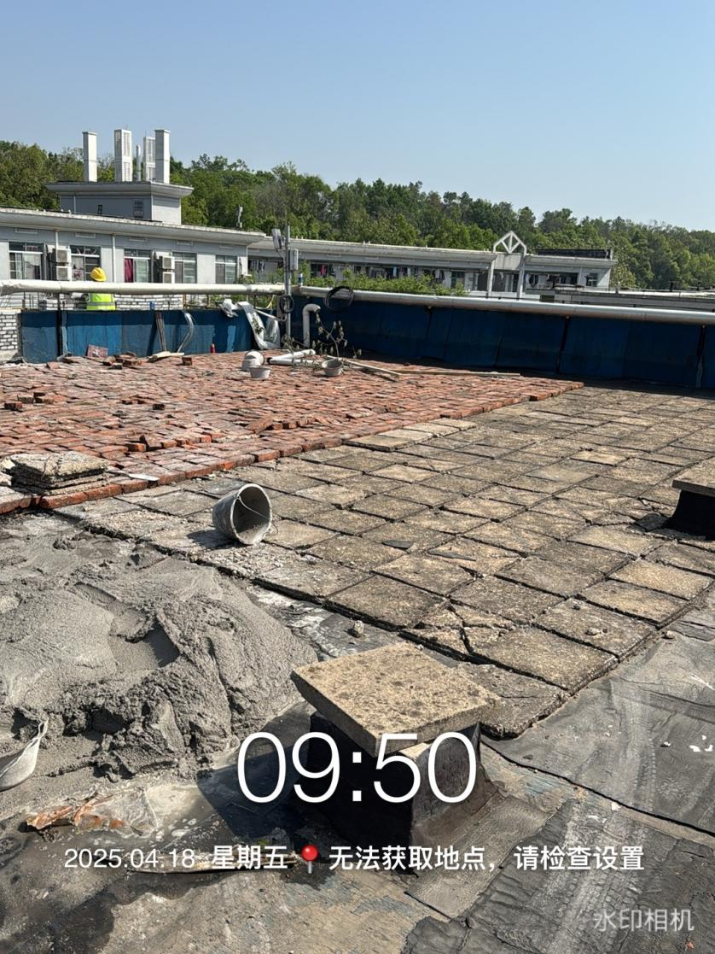

线管材料无品牌 发现两捆联塑线管材料

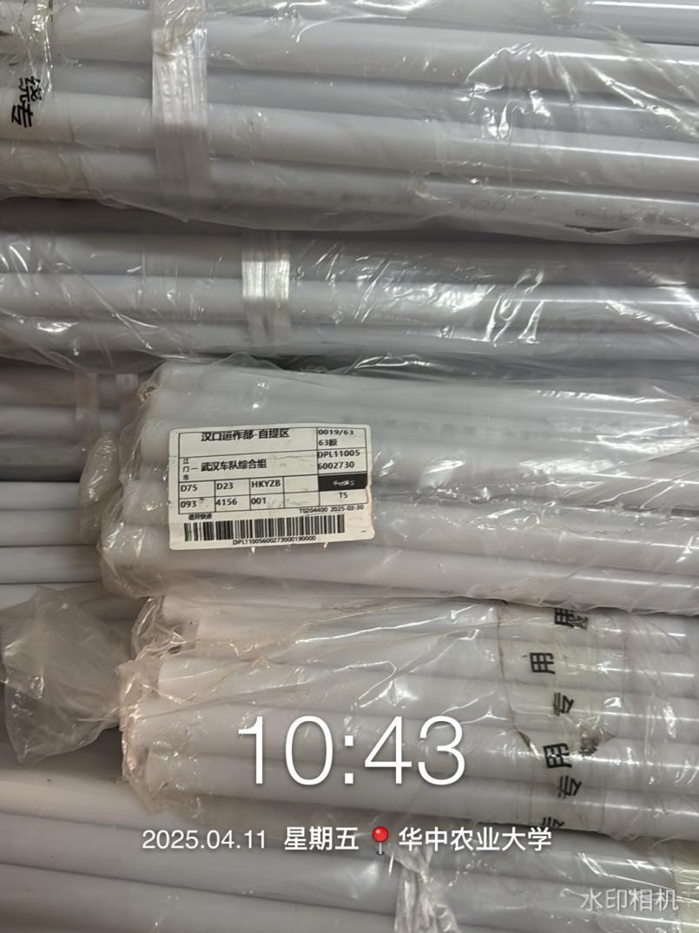 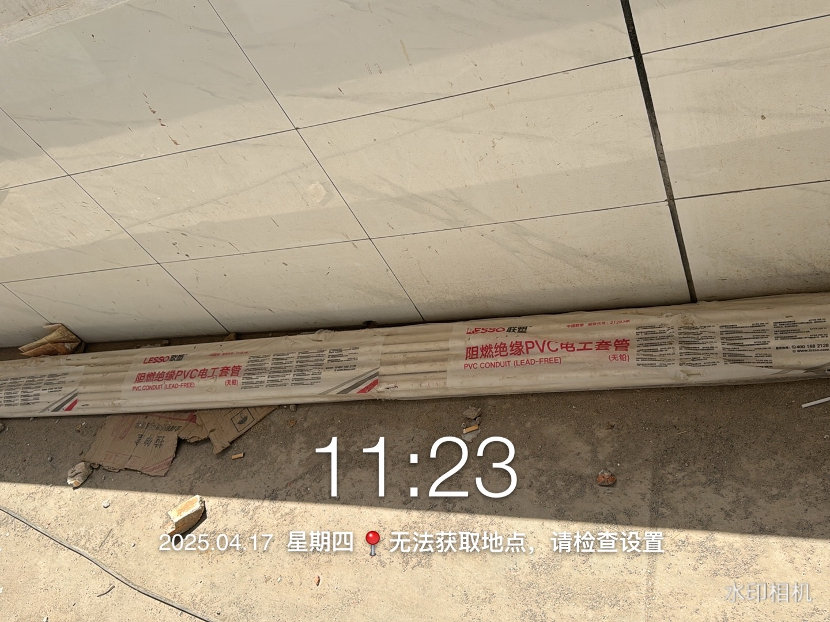

外墙构造柱

